**计算机程序设计基础（C++)**

**实验报告**

专业班级：软件工程2406

学 号：8209240611

姓 名：李霁峰

**实验报告成绩：**

|  |  |  |  |  |  |  |
| --- | --- | --- | --- | --- | --- | --- |
| **实验** | **实验一** | **实验二** | **实验三** | **实验四** | **实验五** | **总评** |
| **成绩** |  |  |  |  |  |  |

**批阅教师：**

**实验一、实验环境与简单程序设计**

**一、实验目的**

1、掌握集成开发环境，掌握C++程序的基本要素以及完整的C++程序开发过程。

2、掌握基本数据类型、运算符和表达式的使用。理解隐式转换和强制转换，理解数据超过该数据类型

表示范围时的溢出。掌握不同数据之间的混合算术运算中数据类型的转换。

3、变量的定义与常量的使用。

4、输入、输出的实现。

5、编译信息的理解与错误的修改。

6、简单程序的设计。

**二、实验内容**

熟悉C++编程环境，可以使用VS；对已经能熟练掌握C++开发环境的同学，可

以跳过本部分内容）

**1.编辑输入下列程序，找出下面代码的错误并改正：**

#include<iostream>

using namespace std;

int main()

{

Int i = k + 1;

cout << i++ << endl;

int i = 1;

cout << i++ << endl;

cout << "Welcome to C++"<<endl;

return 0;

}

**2.求圆锥的体积：要求键盘输入圆锥底的半径、锥高，使用标识符常量定义圆周率。**

(1)创建一个控制台项目

(2)在文件中输入程序内容，存盘

(3)编译、连接、运行；观察结果

**3**.**通过下面程序验证你所使用系统上运行的C++编译器中每个基本数据类型的长度。**

#include<iostream>

using namespace std;

int main()

{

cout << "char length:" << sizeof(char) << endl;

cout << "int length:" << sizeof(int) << endl;

}

**4.观察下面程序的执行结果。**

#include <iostream>

#include <iomanip>

using namespace std;

int main()

unsigned int testUnint=65534;//oxfffe

cout << "output in unsigned int 1 type:"" << testUnint<< end;//<<oct;

cout << "output in char type:!" << static_ cast<char>(testUnint)<< endl;

cout << "output in short type:" << static_ cast<short>(testUnint)<< endl;//为什么结果为-2?:

cout << "output in int type:" << static_ cast<int>. (testUnint)<< endl;

cout << "output in double type:"<< static cast<double>(testUnint)<< endl;

cout << "output in double type:" <<setprecision(4)<< static_ cast<double>(testUnint)<< endl;

cout << "output in Hex unsigned int type:" <<hex<< testUnint<< endl; //16进制输出

system("pause");

return 0;

**自己编程测试一下将testUnint按8进制输出<<oct;je_将一个实数转换成int,观察结果。**

**5.编程，输入华氏温度，将其转换为摄氏温度后输出（保留两位小数）。**

**三、算法分析，程序结果**

1. #include<iostream>

using namespace std;

int main()

{

int k=0,i = k + 1,s;//i大写，未定义k

i++;

cout << i << endl;//无法输出算术式

//int i = 1; i重复定义

i++;

cout << i << endl;

cout << "Welcome to C++" << endl;

return 0;

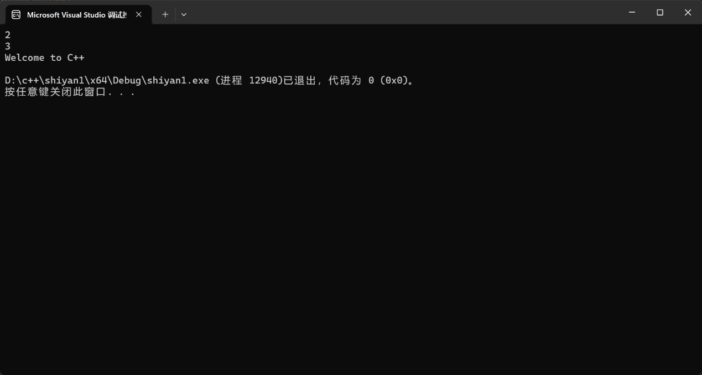}

2. #include<iostream>

using namespace std;

int main()

{

const float pi = 3.14;

float h, r,v;

cout << "请分别输入圆锥半径和锥高" << endl;

cin >> r >> h;

v = (pi * (r * r) * h) / 3;

cout << "圆锥的体积是:" << v;

return 0;

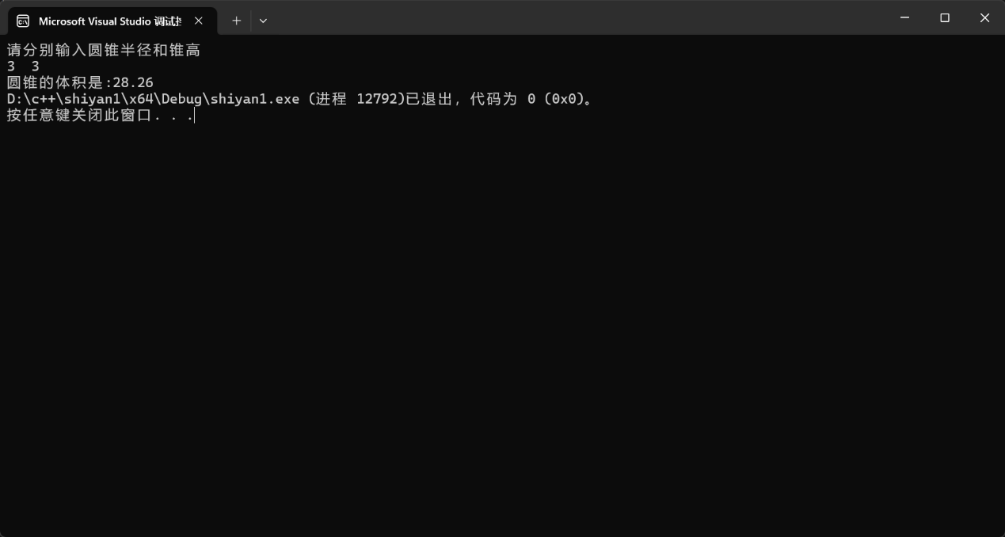}

3. #include<iostream>

using namespace std;

int main()

{

cout << "char length:" << sizeof(char) << endl;

cout << "int length:" << sizeof(int) << endl;

cout << "float length:" << sizeof(float) << endl;

cout << "bool length:" << sizeof(bool) << endl;

cout << "double length:" << sizeof(double) << endl;

cout << "long:" << sizeof(long) << endl;

cout << "short:" << sizeof(short) << endl;

cout << "long long:" << sizeof(long long) << endl;

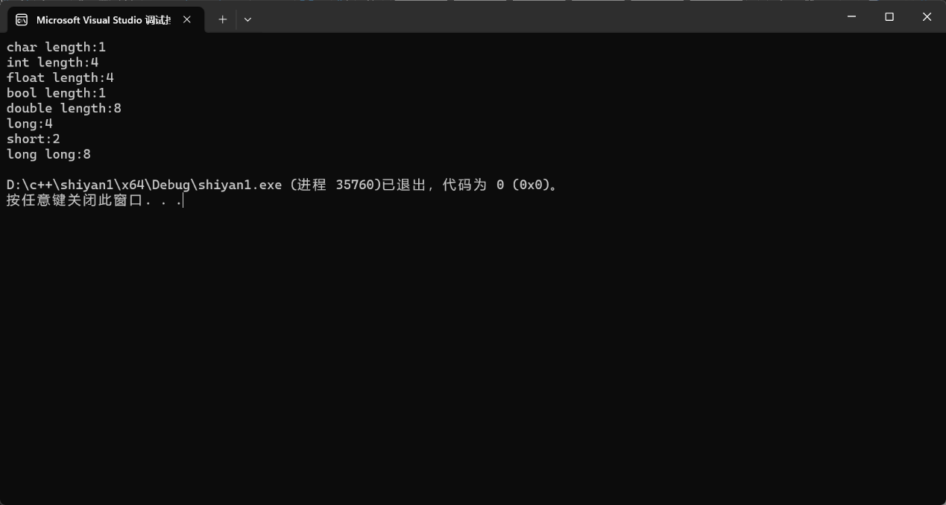}

4. #include <iostream>

#include <iomanip>

using namespace std;

int main()

{

unsigned int testUnint = 65534;//oxfffe

cout << "output in unsigned int 1 type:" << testUnint<< endl;//<<oct;

cout << "output in char type:!" << static_cast<char>(testUnint) << endl;

cout << "output in short type:" << static_cast<short>(testUnint) << endl;//为什么结果为-2?:数据丢失

cout << "output in int type:" << static_cast<int>(testUnint) << endl;

cout << "output in double type:" << static_cast<double>(testUnint) << endl;

cout << "output in double type:" << setprecision(4) << static_cast<double>(testUnint) << endl;

cout << "output in Hex unsigned int type:" << hex << testUnint << endl; //16进制输出

cout << "output in Oct unsigned int type:" << oct << testUnint << endl; //8进制输出

system("pause");

return 0;

}

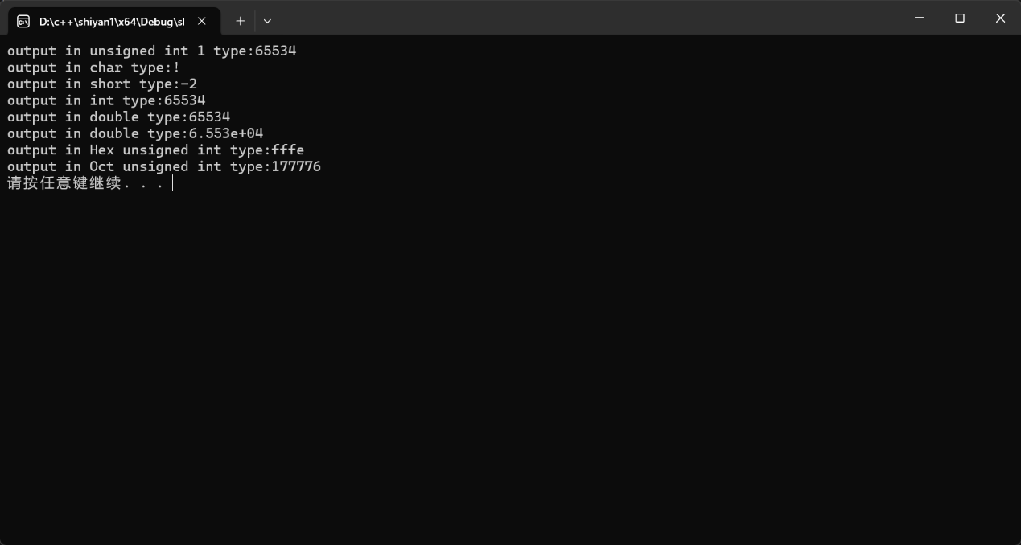5. #include <iostream>

using namespace std;

int main()

{

int hua,she;

cout << "请输入一个华氏度：" << endl;

cin >> hua;

she = (hua - 32) / 1.8;

cout << "其对应的摄氏度为：" <<she<< endl;

return 0;

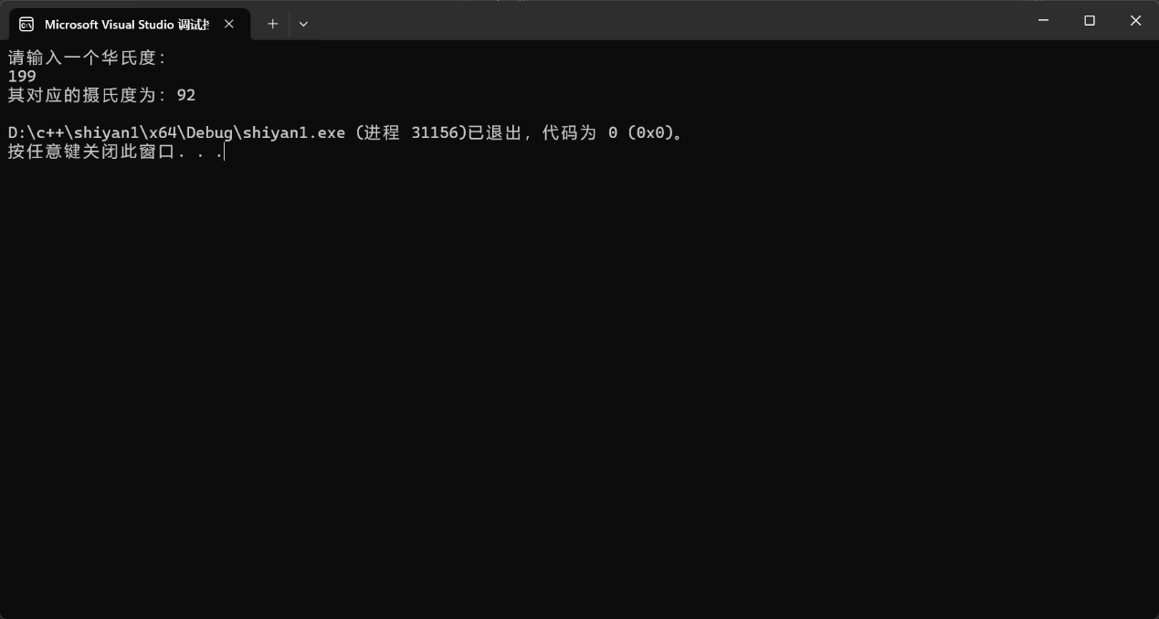}

**四、遇到的问题与解决方法**

**五、体会**

**C++有意思**

**实验二、数据结构**

**一、实验目的**

1、学习与掌握逻辑运算与逻辑表达式。

2、熟练掌握if、switch、while、do-while，for语句的语法结构与执行过程。

3、掌握选择、循环程序的设计方法

**二、实验内容**

1、输入一个字符，如果为小写，转换为大写输出，否则，输出其后继字符的ASCII码值。

2、输入x计算表达式的值：

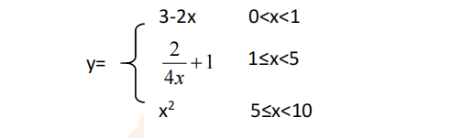

分别输入 0.2, 1, 5 , 0,观察输出结果。

1. 输入三角形的三条边，求周长，并判断该三角形是否为等腰三角形（提示：要三边是否可以构成三角形）。

4、 完成计算器程序，实现（+ - * / %）运算。考虑除数为 0 与运算符非法的情况。

5、输入一行字符，分别统计出其中英文字母、空格、数字字符和其它字符的个数。

提示：从键盘上读入一个字符给变量 c，判断 c 是属于哪种字符并计数，循环读入下个字符，直到回车换行字符'\n'为止。

cin，scanf（）都不能读入空格以及‘\n’字符，查找资料解决输入这两个字符的方法。

（这个题训练大家自主学习能力以及如何获取新知识、探索解决未知问题的能力。）

6、编写一个程序：从键盘上输入两个正整数，求 a 和 b 的最大公约数与最小公倍数。

7、使用循环结构输出下列图形：

*

**

***

****

*****

8、从键盘输入 a，用迭代法求 a 的平方根 x= *a* 。求平方根的迭代公式为：

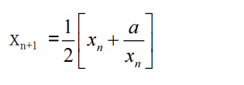

要求精确到|xn+1 - xn|<10 -5。

提示：迭代法是把 xn代入迭代公式右边，计算出 xn+1来，然后把 xn+1 作为新的 xn ，计算出新的 xn+1，如此重复，直到|xn+1 - xn|<10 -5 时，xn+1 为所求的平方根。可以把 a 作为 xn 的初始值。

思考：（1）如果输入 a 为负，在运行时会出现什么情况? 修改程序使之能处理任何的 a 值。

(2）能否|xn+1 -xn|<10 -10或更小? 为什么? 请试一下。

9、苹果每个 0.8 元，第一天买 2 个，第二天开始，每天买前天的 2 倍，直到购买的苹果数不超过100的最大值，求每天平均花多少钱。

**三、算法分析，程序结果**

**1.** **#include <iostream>**

**using namespace std;**

**int main()**

**{**

**char a,b;**

**int c;**

**cout << "请输入一个字符：" << endl;**

**cin >> a;**

**if (a >= 97 && a <= 122)**

**{**

**b = a - 32;**

**cout <<"其大写为："<< b;**

**}**

**else**

**{**

**c = a + 1;**

**cout <<"其下一个字符的ASCII码为 "<< c;**

**}**

**return 0;**

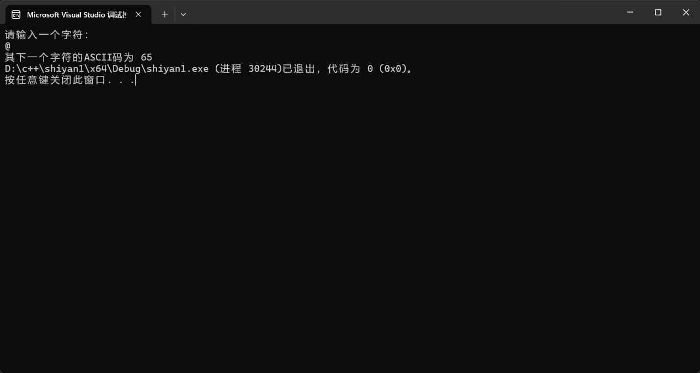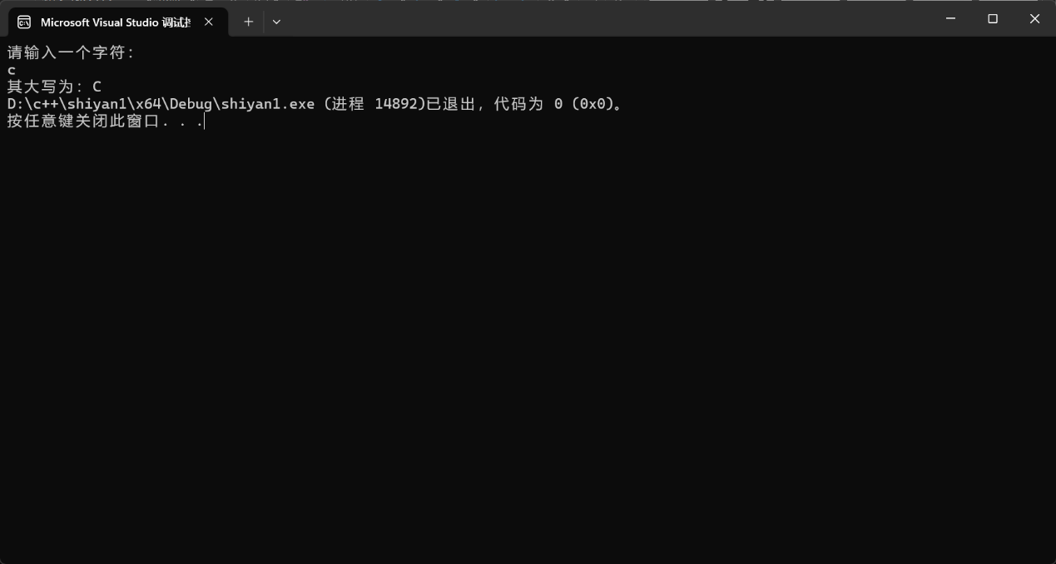**}**

**2.** **#include <iostream>**

**using namespace std;**

**int main()**

**{**

**float x, y;**

**cin >> x;**

**if (x > 0 && x < 1)**

**y = 3 - 2 * x;**

**else if (x >= 1 && x < 5)**

**y = 2 / (4 * x) + 1;**

**else if (x >= 5 && x < 10)**

**y = x * x;**

**cout << y;**

**return 0;**

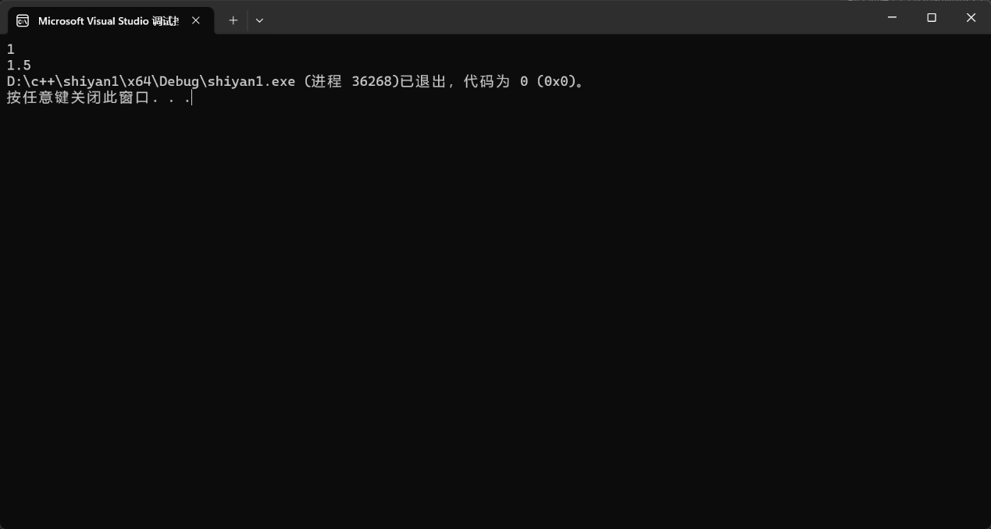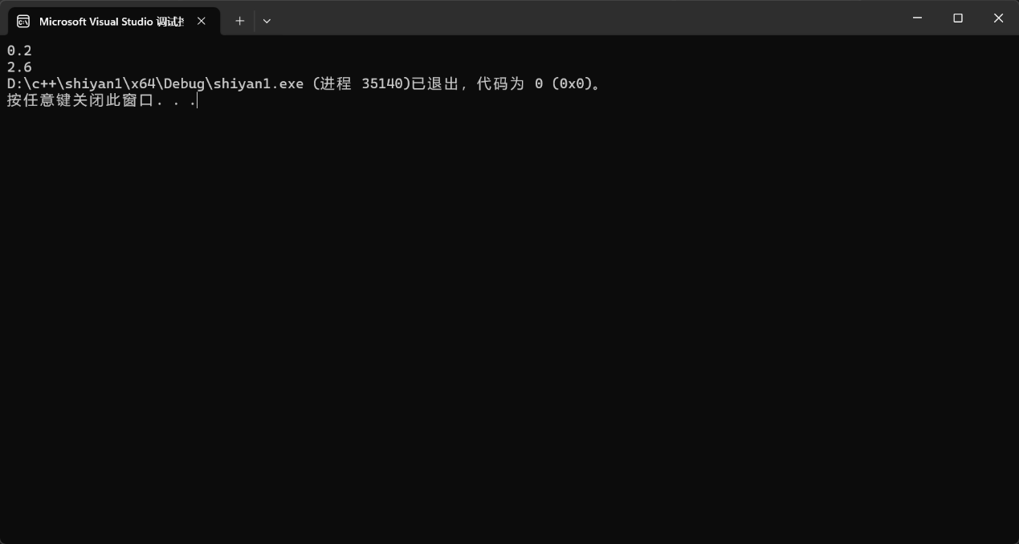**}**

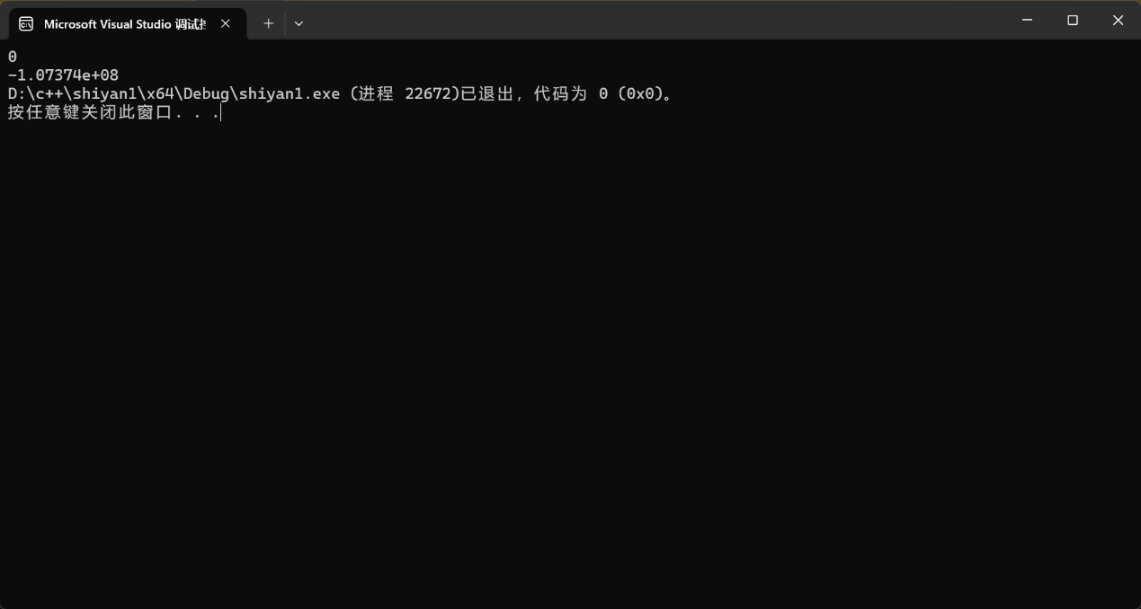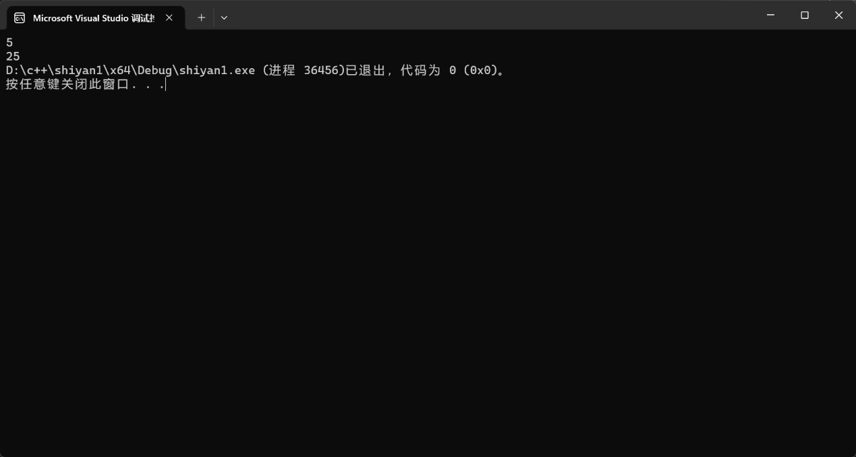**3.** **#include <iostream>**

**using namespace std;**

**int main()**

**{**

**float a, b, c,l;**

**cout << "请输入三角形的三条边" << endl;**

**cin >> a >> b >> c;**

**if ((a + b) > c && (a + c) > b && (b + c) > a && abs(a - b) < c && abs(a - c) < b && abs(b - c) < a)**

**{**

**l = a + b + c;**

**cout << "该三角形的周长为：" << l << endl;**

**if (a == b || a == c || b == c)**

**cout << "该三角形为等腰三角形" << endl;**

**else**

**cout << "该三角形不是等腰三角形" << endl;**

**}**

**else**

**cout << "这三条边无法构成三角形！" << endl;**

**return 0;**

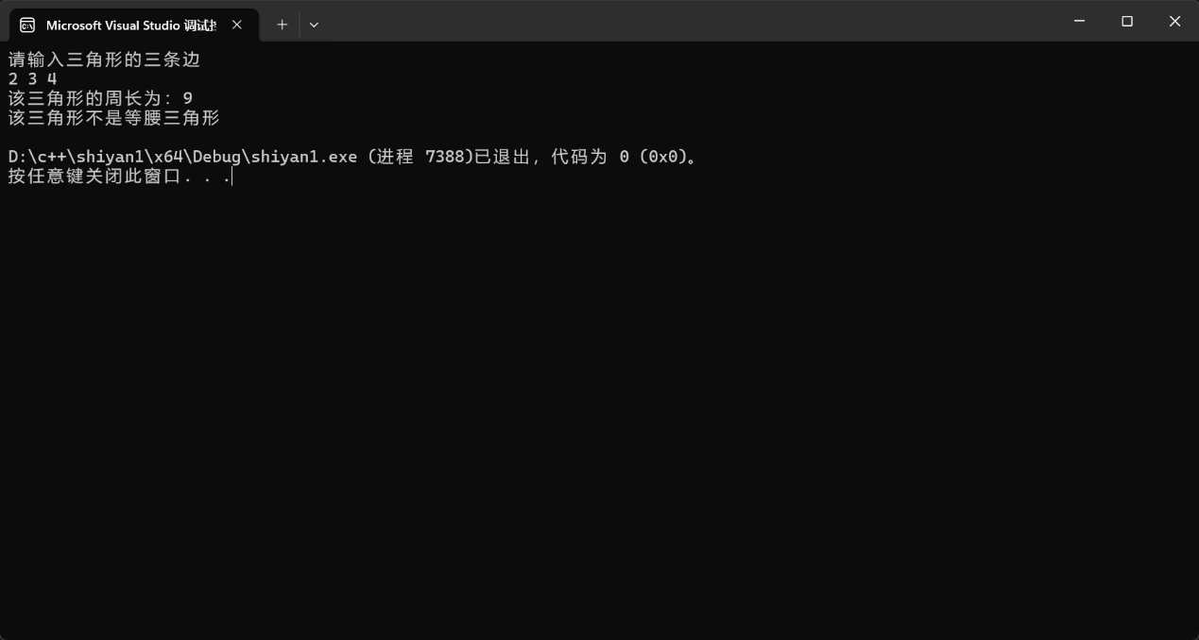**}**

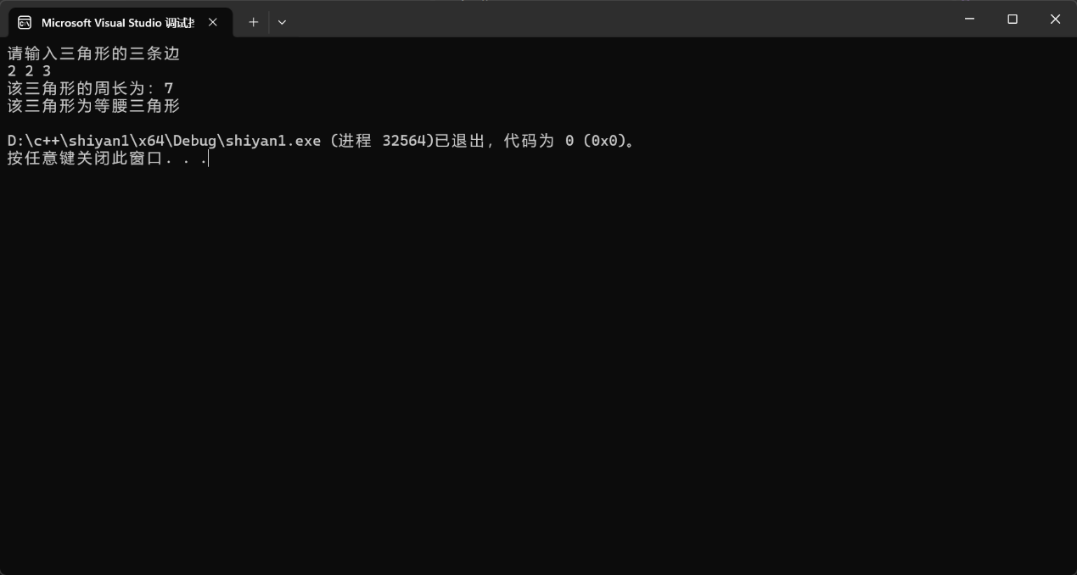

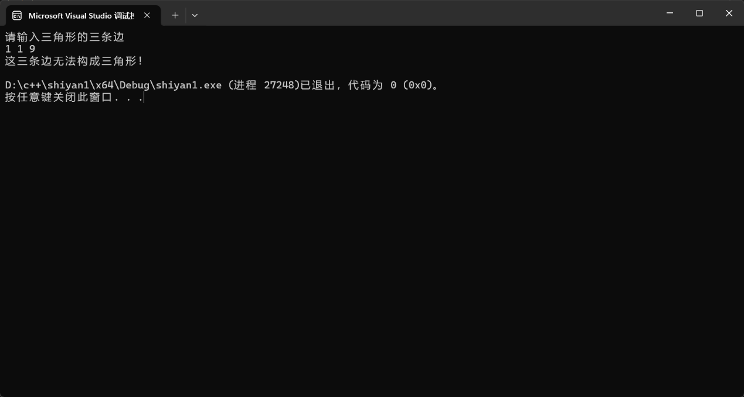**4.** **#include <iostream>**

**using namespace std;**

**int main()**

**{**

**int a, b,s;**

**char c;**

**cout << "请输入第一个数字：" << endl;**

**cin >> a;**

**cout << "你希望进行什么运算（+ - * / %）"<<endl;**

**cin >> c;**

**while (c != '+' && c != '-' && c != '*' && c != '/' && c != '%')**

**{**

**cout << "运算符错误！请重新输入" << endl;**

**cin >> c;**

**}**

**cout << "请输入第二个数字：" << endl;**

**cin >> b;**

**switch (c)**

**{**

**case '+':**

**s = a + b;**

**cout << "结果为：" << s;**

**break;**

**case '-':**

**s = a - b;**

**cout << "结果为：" << s;**

**break;**

**case '*':**

**s = a * b;**

**cout << "结果为：" << s;**

**break;**

**case '/':**

**if (b == 0)**

**cout << "除数不能为0！" << endl;**

**else**

**{**

**s = a / b;**

**cout << "结果为：" << s;**

**}**

**break;**

**case '%':**

**if (b == 0)**

**cout << "除数不能为0！" << endl;**

**else**

**{**

**s = a % b;**

**cout << "结果为：" << s;**

**}**

**break;**

**}**

**return 0;**

**}**

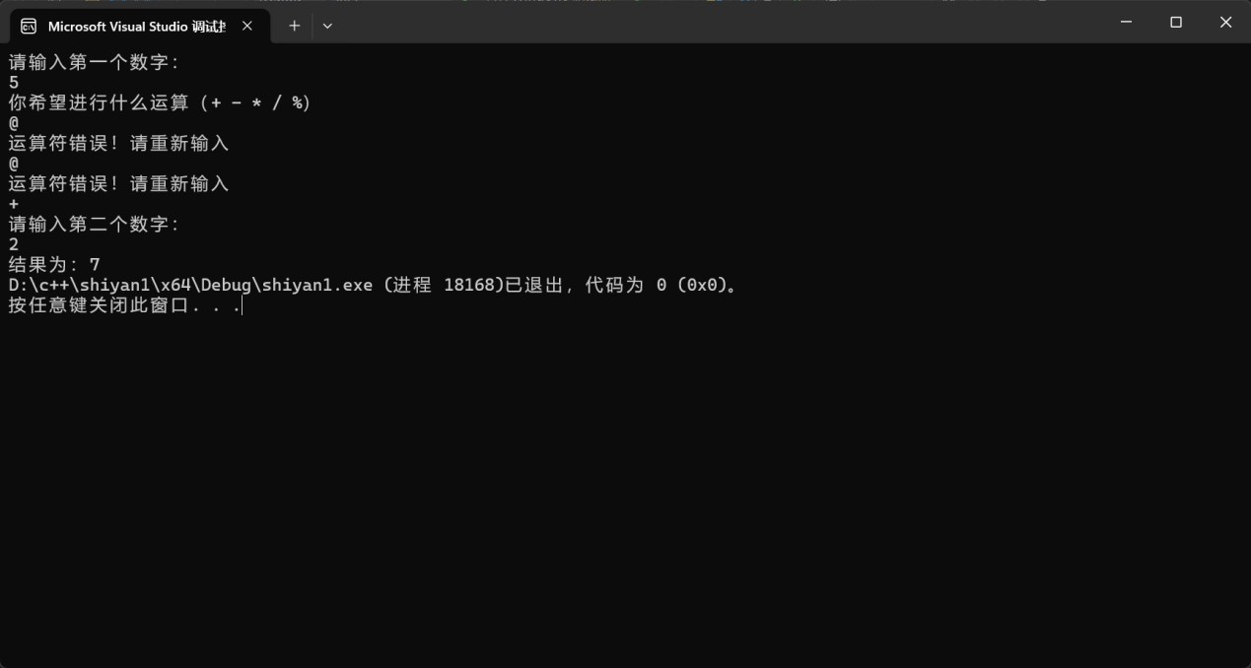

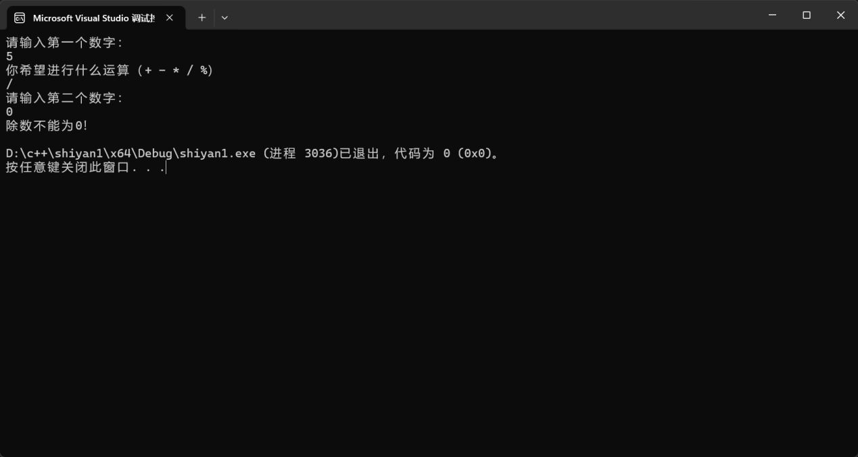

**5.** **#include<iostream>**

**#include<string>**

**using namespace std;**

**int main()**

**{**

**string a;**

**int n,zimu=0,kong=0,shuzi=0,qita=0;**

**getline(cin,a);**

**n = a.length();**

**for (int i = 0; i <= n; i++)**

**{**

**if ((a[i] >= 65 && a[i] <= 90) || (a[i] >= 97 && a[i] <= 122))**

**zimu++;**

**else if (a[i] == ' ')**

**kong++;**

**else if (a[i] >= 48 && a[i] <= 57)**

**shuzi++;**

**else**

**{**

**if (a[i] != 13)**

**qita++;**

**}**

**}**

**cout << "该字符串中有" << zimu << "个字母" << endl;**

**cout << "该字符串中有" << kong << "个空格" << endl;**

**cout << "该字符串中有" << shuzi << "个数字" << endl;**

**cout << "该字符串中有" << qita << "个其他字符" << endl;**

**return 0;**

**}**

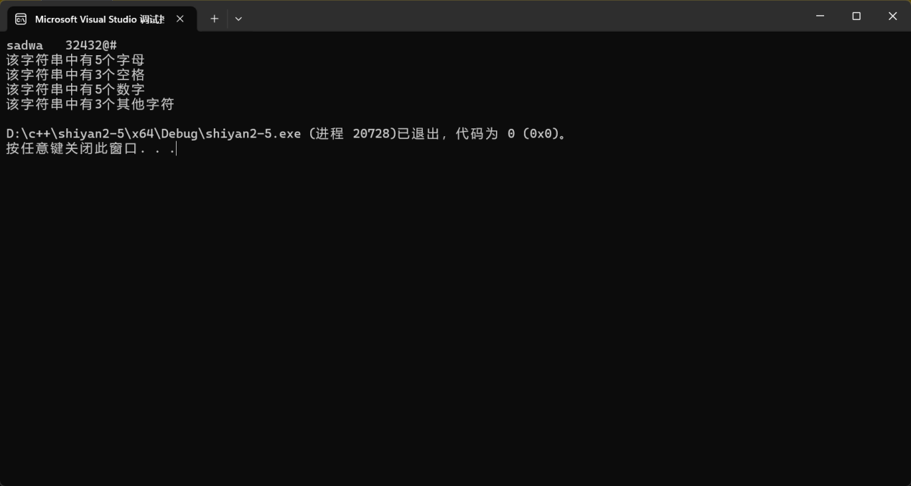

**6.** **#include<iostream>**

**using namespace std;**

**int yue(int x, int y)**

**{**

**if (x % y == 0)**

**return y;**

**else**

**return yue(y, x % y);**

**}**

**int main()**

**{**

**int a, b,c,d;**

**cout << "请输入两个数字" << endl;**

**cin >> a >> b;**

**c=yue(a, b);**

**cout << "他们的最大公约数为：" << c << endl;**

**d = a * b / c;**

**cout << "他们的最小公倍数为：" << d << endl;**

**return 0;**

**}**

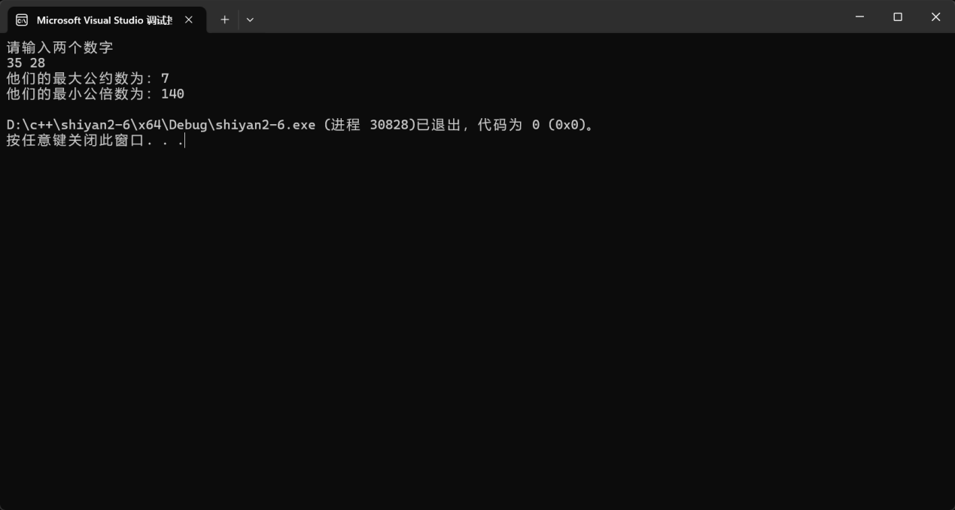

**7．#include<iostream>**

**using namespace std;**

**int main()**

**{**

**for (int i = 1; i <= 5; i++)**

**{**

**for (int j = 1; j <= i; j++)**

**{**

**cout << "*";**

**}**

**cout << endl;**

**}**

**return 0;**

**}**

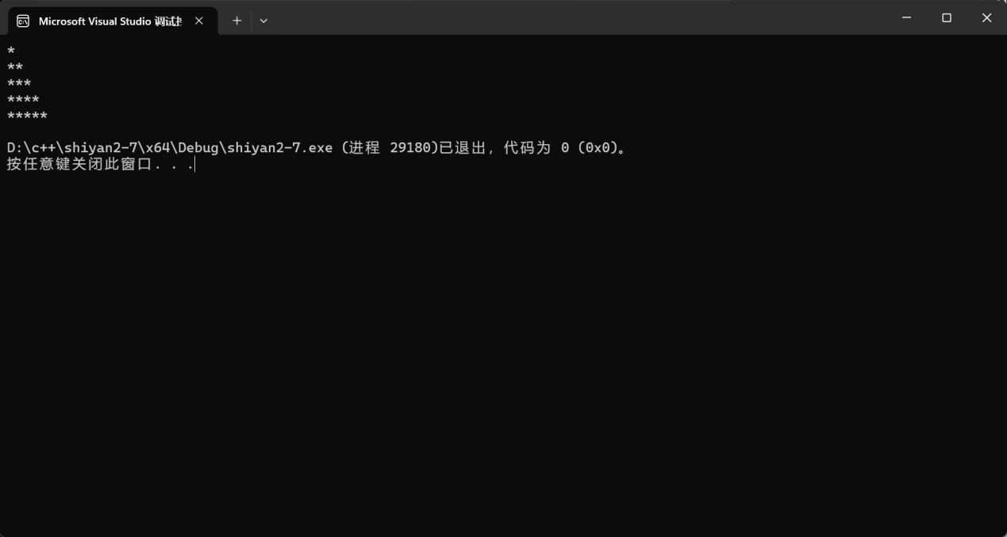

**8.** **#include<iostream>**

**using namespace std;**

**float gen(float x, float y)**

**{**

**float b;**

**b = (y + x / y) / 2;**

**if (abs(b - y) < 0.00001)**

**return b;**

**else**

**return gen(x, b);**

**}**

**int main()**

**{**

**float a,x1;**

**cin >> a;**

**if (a >= 0)**

**{**

**x1 = gen(a, a);**

**cout << "其平方根为：" << x1 << endl;**

**}**

**else**

**{**

**x1 = gen(abs(a), abs(a));**

**cout << "其平方根为：" << x1 <<"i"<< endl;**

**}**

**return 0;**

**}**

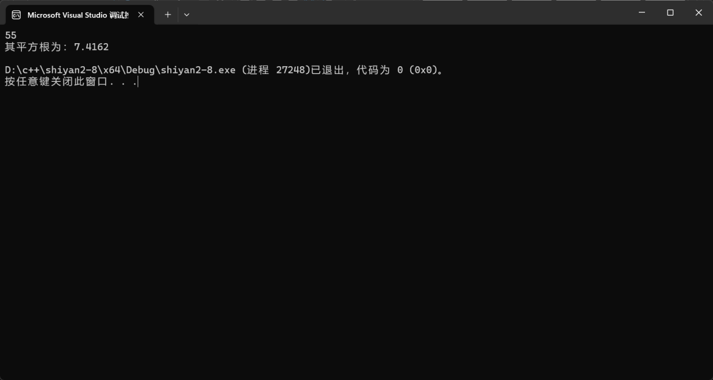

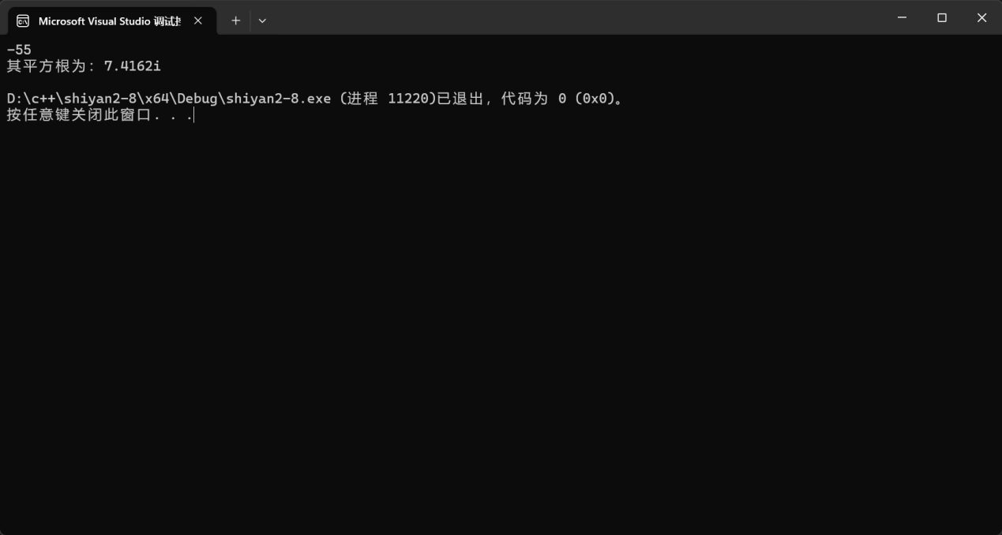

**9.** **#include<iostream>**

**using namespace std;**

**int main()**

**{**

**float day=0,m=0,a;**

**for (int i = 2; i <= 100; i *= 2)**

**{**

**m = m + i * 0.8;**

**day++;**

**}**

**a = m / day;**

**cout << a;**

**return 0;**

**}**

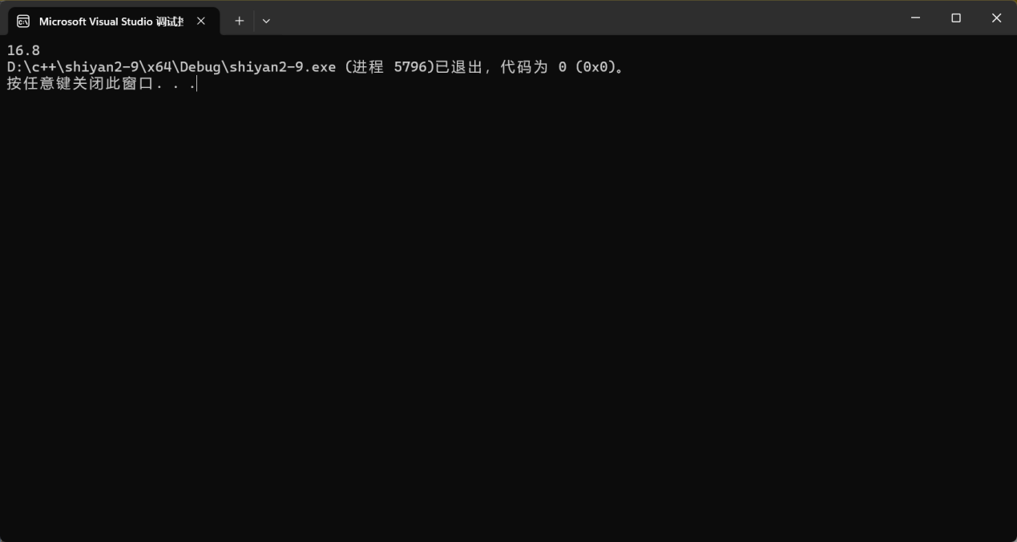

**四、遇到的问题与解决方法**

**暂无**

**五、体会**

**C++有意思**